Sociālās integrācijas valsts aģentūras vārdā vēlos Jūs informēt par ziemas uzņemšanu SIVA Koledžas studiju programmās:
- “Lietišķo sistēmu programmatūra”, iegūstamā kvalifikācija – Programmētājs
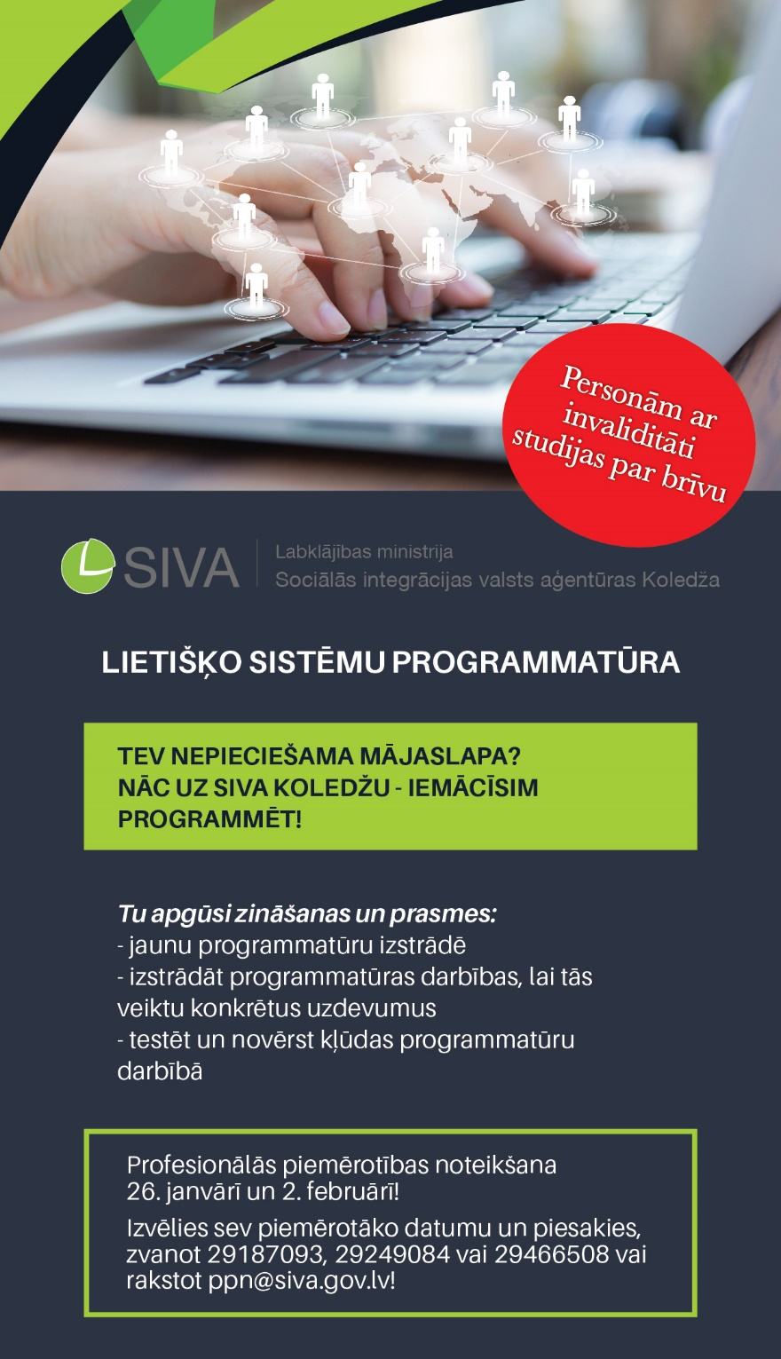
- “Informācijas tehnoloģijas”, iegūstamā kvalifikācija – Datortīklu un datorsistēmu administrators
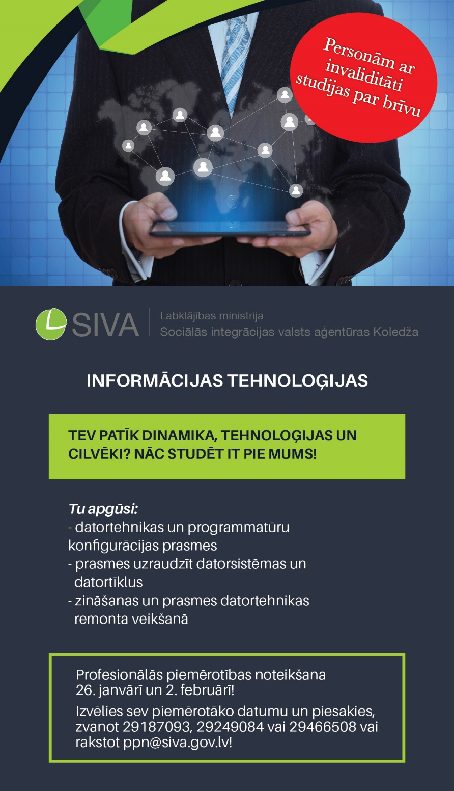
- “Viesnīcu servisa vadība”, iegūstamā kvalifikācija – Viesnīcu pakalpojumu organizators
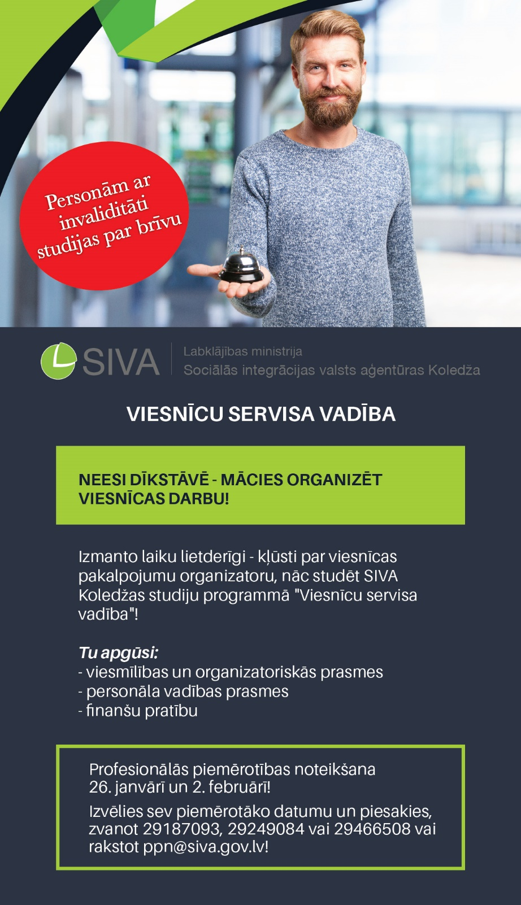

Tuvākie profesionālas piemērotības noteikšanas datumi, lai pieteiktos studijām: no 26.01.2021. un no 02.02.2021.
Studijas var uzsākt jau februāra sākumā.

Mājsēdes un pašizolācijas laiku var pavadīt lietderīgi – mācoties un apgūstot jaunas prasmes!
Atgādinām, ka visi SIVA sniegtie pakalpojumi cilvēkiem ar invaliditāti ir bez maksas.
Šobrīd gan profesionālās piemērotības noteikšanas, gan studiju pakalpojumi tiek sniegti attālināti. Tiklīdz valstī noteiktie ierobežojumi mazināsies, atsāksim pakalpojumu sniegšanu klātienē.

Jebkuru jautājumu gadījumā aicinām zvanīt: 29187093 (ppn) vai 29466508 (koledža), vai rakstīt: ppn@siva.gov.lv

